Міністерство освіти і науки України

НАЦІОНАЛЬНИЙ ТЕХНІЧНИЙ УНІВЕРСИТЕТ УКРАЇНИ

«КИЇВСЬКИЙ ПОЛІТЕХНІЧНИЙ ІНСТИТУТ

ІМЕНІ ІГОРЯ СІКОРСЬКОГО»

Кафедра прикладної математики

ЗВІТ

ПРО ВИКОНАННЯ ІІІ ЕТАПУ КУРСОВОЇ РОБОТИ

з дисципліни “Бази даних та інформаційні системи”

на тему: Написання листа

Студента ІV курсу, групи КМ-42 напряму підготовки 6.040301 – прикладна математика

СЕРДОБОЛЬСЬКИЙ Є.В.

Викладач

ТЕРЕЩЕНКО І.О.

Оцінка: ___ балів

Київ – 2017

ЗАВДАННЯ НА ВИКОНАННЯ КУРСОВОЇ РОБОТИ

Під час виконання курсової роботи необхідно розробити інформаційну систему для автоматизації та оптимізації процесу написання листа. Для реалізації програмного забезпечення необхідно:

1. Виконати перед проектне дослідження:
2. визначити мету та основні цілі проекту
3. визначити граничні умови
4. визначити ролі користувачів
5. визначити основний функціонал ПЗ
6. Виконати Scrum планування із врахуванням бізнес-моделі:
7. Розроблення Спринтів
8. Написання завдань
9. Виконати опис дій та можливостей для кожної ролі за допомогою Use Case діаграм
10. Створити опис дій користувачів за допомогою Sequences Diagram
11. Створити логічне та фізичне представлення бази даних, спроектувати основні сутності та атрибути та зв’язки.
12. Розроблення програмного забезпечення:
13. Виконання валідації даних на клієнті та сервісі

АНОТАЦІЯ

Мета роботи: Оптимiзацiя процесу написання листа з можливiстю обрання теми та статусу листа.

У першому розділі представлене перед проектне дослідженні, виконано аналіз проблемної області, а також дослідженні вже існуючі за стосунки для даної проблеми.

У другому розділі представлена постановка задачі, визначені цілі і призначення ІС, було сформульовано основні вимоги до ІС, а також визнані основні функції, сформована “Ділова модель”. Також виконано опис ролей користувачів, визначені дані необхідні для виконання функцій. Описана бізнес-модель. Створена матриця елементарних подій.

У третьому розділі було проведене моделювання бізнес-процесів, створені Use-case, Component diagram, Scrum.

У четвертому розділі виконане інфологічне проектування, визначені сутності, атрибути сутностей, ідентифікація ключових атрибутів, визначення зв’язку між сутностями.

У п’ятому розділ виконане даталогічне проектування створення логічного та фізичного представлення у вигляді діаграм.

ЗМІСТ

СПИСОК ТЕРМІНІВ, СКОРОЧЕНЬ ТА ПОЗНАЧЕНЬ 5

ВСТУП 6

1 АНАЛІЗ ПІДПРИЄМСТВА АВТОМАТИЗАЦІЇ 7

2 ПОСТАНОВКА ЗАДАЧІ 8

2.1 Категорії користувачів 8

2.3 Бізнес правила 9

3 МОДЕЛЮВАННЯ БЗНЕС-ПРОЦЕСІВ 10

4 ІНФОЛОГІЧНЕ ПРОЕКТУВАННЯ 12

5 ДАТАЛОГІЧНЕ ПРОЕКТУВАЕННЯ 14

ВИСНОВОК 16

# СПИСОК ТЕРМІНІВ, СКОРОЧЕНЬ ТА ПОЗНАЧЕНЬ

# ВСТУП

На сьогоднішній день є кілька готових застосунків для вирішення проблеми написання листів. Серед найуспішніших ІС виділяють наступні сервіси:

gmail.com

mail.ru

Сучасний стан інформаційних систем та технологій можна охарактеризувати наступними тенденціями:

1) Наявність великої кількості промислово функціонуючих баз даних великого обсягу, що містять інформацію практично по всіх видах діяльності суспільства.

2) Створення технологій, що забезпечують інтерактивний доступ масового користувача до цих інформаційних ресурсів. Технічною основою даної тенденції з'явилися державні та приватні системи зв'язку та передачі даних загального призначення і спеціалізовані, об'єднані в національні, регіональні і глобальні інформаційно – обчислювальні мережі.

3) Розширення функціональних можливостей інформаційних систем, що забезпечують паралельну одночасну обробку баз даних з різноманітною структурою даних, мультиоб'єктних документів, гіперсередовища, в тому числі реалізують технології створення та ведення гіпертекстових баз даних. Створення локальних, багатофункціональних проблемно- орієнтованих інформаційних систем різного призначення на основі потужних персональних комп'ютерів і локальних обчислювальних мереж.

4) Включення в інформаційні системи елементів інтелектуалізації інтерфейсу користувача, експертних систем, систем машинного перекладу, автоіндексування та інших технологічних засобів.

Мета роботи: перевірка процессу написання листа з можливiстю обрати тему та статус листа.

# 1 АНАЛІЗ ПІДПРИЄМСТВА АВТОМАТИЗАЦІЇ

На сьогоднішній день існує багато готових вирішень, щодо написання листа, проте жодна з них не перевіряє правильність написання та лексику. При створенні нової ІС написання листа необхідно здійснювати детальний аналіз для автоматизації системи. Розробка програмного продукту має бути здійснена згідно певних принципів та правил, згідно яким формується функціонал системи

Наприклад, при написанні листа немало важну роль відіграє тема листа. Завдяки цьому можна дізнатись які слова будуть краще підходити в тексті, яких краще уникати, як звертатись до отримувача листа та інше.

Тож найважливішими факторами при автоматизації системи є: безпека ІС, економія часу споживача, а також зручність у користуванні.

# 2 ПОСТАНОВКА ЗАДАЧІ

## 2.1 Категорії користувачів

В системі визначено наступних користувачів:

а) адміністратор

б) авторизований користувач;

в) адміністратор даних.

Користувачів кожного виду може бути безліч, проте в програмному коді реалізован лише авторизований користувач та адміністратор.

Адміністратор працює з налаштуваннями бекапу данних, оновлення даних з зовнішніх інтерфейсів, збереження та відправлення файлів на сервер, налаштування серверу.

Авторизований користувач являє собою группу, хто може розміщати повідомлення на сайті з поміткою важливо, або не важливо. Потім админістратор данних перевіряє правильне написання листа та може змінювати його й переводить в статус виконано. Також авторизованні користувачі поділяються на группи:

-Звичайний юзер

-Редагувальник

Звичайний юзер може редагувати лише свої листи навідмінну від редагувальника, який може редагувати листи інших користувачів, проте не може змінювати статус листа.

Головна відміність авторизованих користувачів і адміністратора данних полягає в тому, що адміністратор данних може переводити статус листа, а також удаляти листи. Тобто адміністратор є головною інстанцією в перевірці листів Також адміністратор може заблокувати користувача на час, або назавжди. Коли користувач заблокован, то він не может продивлятись листи, не радагувати свої листи. Користувача кидає на іншу сторінку і більше він нікуди не може перейти.

При виконанні етапу курсової роботи отримано досвід аналізу користувачів та ролей у інформаційній системі на прикладі інформаційної системи «Написання листа».

До класів даних відносять наступні елементи:

1. Дані що необхідні для реєстрації повідомлення:
2. повідомлення
3. статус повідомлення
4. Дані, які необхідні для створення теми:
5. Назва теми
6. Опис теми
7. Дані, які необхідні для створення статусу:
8. Назва статусу

## 2.3 Бізнес правила

Бізнес правила складаються з фактів, обмежень, активаторів інформації, виводу та обчислень.

Для представленої ІС виконуються наступні факти:

1. Адмін може видаляти будь-яке повідомлення, статус та тему.
2. Неможливо додавати повідомлення с уявною темою, яка не існую в базі данних(спочатку треба створити тему, а потім створювати повідомлення)
3. Юзер не може редагувати тему або повідомлення.

# 3 МОДЕЛЮВАННЯ БЗНЕС-ПРОЦЕСІВ

Розроблені при виконанні даного етапу курсової роботи Use Case UML діаграми складаються з наступних елементів:

а) актор;

б) процес;

в) перехід.

Актор – це об’єкт, що виконує первні процеси і поділяється на:

- master (адміністратори);

- slave (решта).

Процес описує інтерфейс, що надає користувачу певний функціонал.

Перехід вказує перехід користувача між інтерфейсами та взаємозв’язок між інтерфейсами.

Переходи бувають:

- вкладені;

- розширені;

Вкладений перехід від процесу А до процесу Б означає, що Б є вкладеним під процесом процесу А.

Розширений перехід від процесу А до процесу Б означає, що процес Б розширює функціонал А.

Різниця між вкладеним і розширеним переходами полягає в тому, що для вкладених їх вершина є абстракцією, що реалізується через них. Для розширених переходів вершина існує як окремий модуль.

Діаграми, побудовані під час виконання даного завдання, для користувачів-не-адміністраторів мають обов'язкову точку входу – авторизацію. Всі інші процеси залежать від конкретного користувача.

При виконанні домашньої роботи отримано досвід побудови Use Case UML діаграм для користувачів інформаційної системи, що описує бізнес-процес «Написання листа». Концептуальна діаграма зображена на рисунку 3.1.

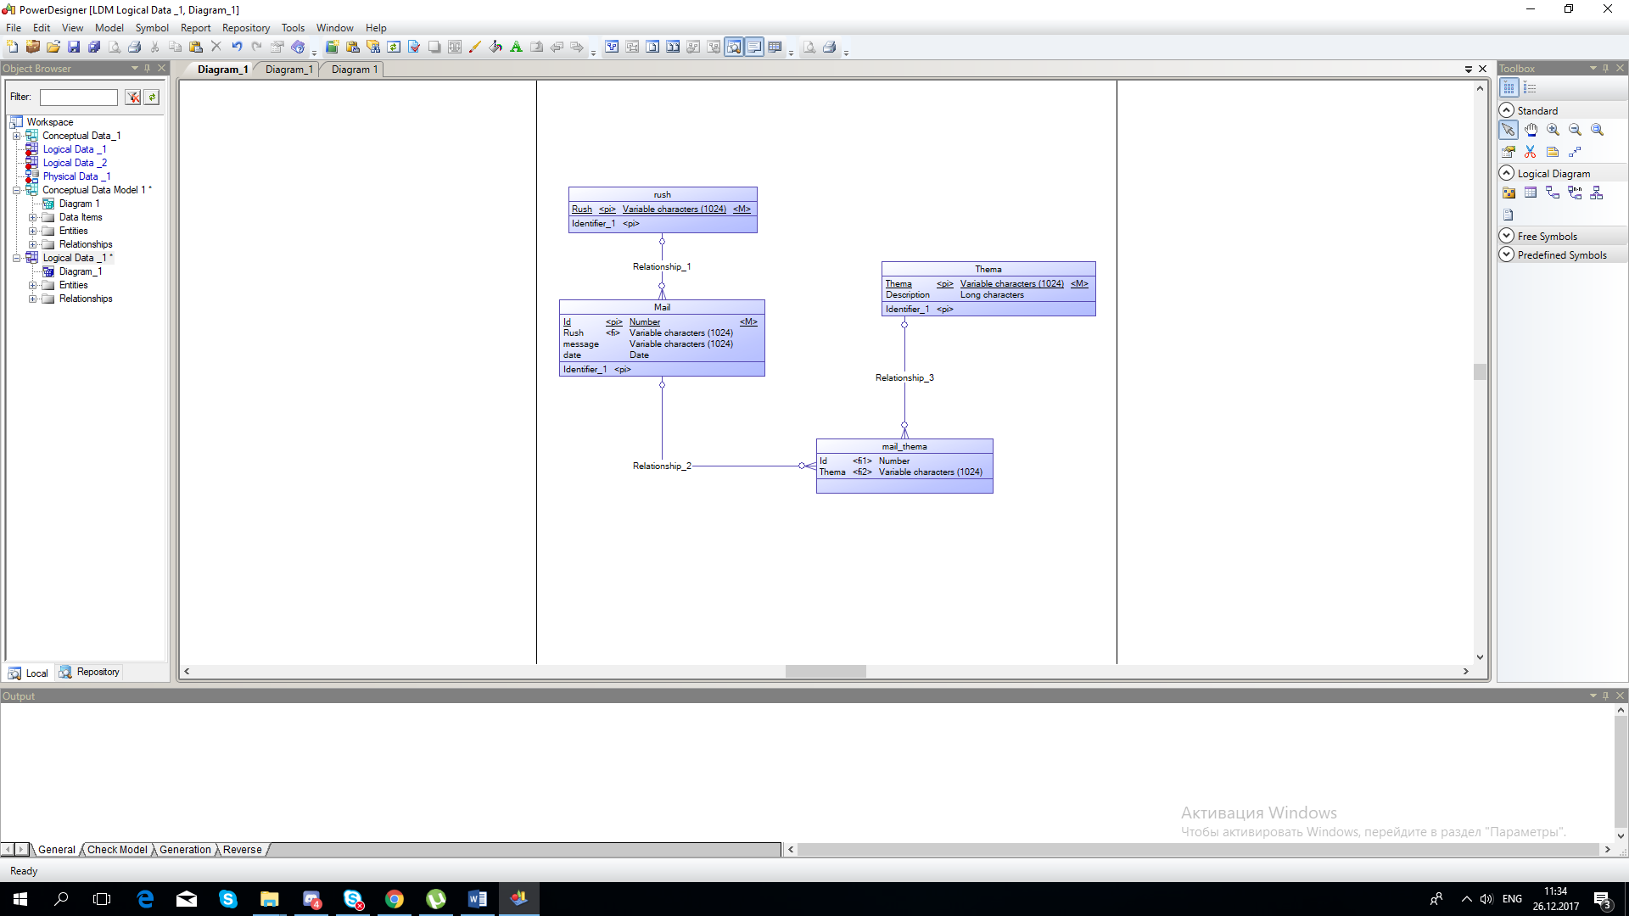

Рисунок 3.1 - Концептуальна діграма

# 4 ІНФОЛОГІЧНЕ ПРОЕКТУВАННЯ

Розроблена в рамках виконання етапу курсової роботи діаграма «сутність-зв’язок» (ERD) для процесу «Написання листа» складається із:

а) сутностей (кількість – 3);

б) зв’язків.

Основний елемент діаграми ERD - це сутність: множина об’єктів зі спільними характеристиками, які називаються атрибутами. В роботі було використано зв’язки між сутностями наступних типів:

а) один до багатьох – реалізується імпортуванням ключа сутності до сутності, в якій відповідає хоча б двом об’єктам відповідає об’єкт з першої сутності;

б) багато до багатьох - реалізується за допомогою введення додаткової сутності, яка імпортує ключові атрибути пов’язаних сутностей та з’єднана з ними зв’язком «один до багатьох»;

в) один до одного - реалізується за допомогою введення додаткової сутності, яка імпортує ключові атрибути пов’язаних сутностей та з’єднана з ними зв’язком «один до багатьох», але для сутності, яка знаходиться зі сторони «багато» реалізуються програмно алгоритми перевірки на відсутність дублікатів об’єктів сутності, яка стоїть зі сторони «один» (тому, фактично сторона «багато» за сенсом є аналогічною стороні «один»).

Окремі зв’язки характеризуються обов’язковістю з боку однієї сутності та необов’язковості з боку другої сутності. Присутні також зв’язки, які характеризуються обов’язковістю з обох боків.

Основними сутностями в даній роботі є:

Mail, Thema, Rush при чому Mail – Thema мають зв'язок багато до багато, Mail – Rush мають зв'язок один до багато. Концептуально діаграма зображена на рисунку 4.1



Рисунок 4.1 – Концептуальна діаграмма

# 5 ДАТАЛОГІЧНЕ ПРОЕКТУВАЕННЯ

В рамках виконання етапу було отримано практичні навички побудови архітектури системи для окремих блоків процесів системи на прикладі інформаційної системи «Написання листа». Для обох блоків процесів даної інформаційної системи визначено архітектуру системи. Для блоку процесів «Авторизація користувача» в якості архітектури системи визначено «розподілене представлення даних» тому, що для даних операцій на стороні клієнта необхідна лише валідація даних(проте проводиться валідація й на сервері), введених користувачем, а перевірка та/або збереження даних відбувається вже на сервері. Дана модель відповідає наступній логічній діаграмі, яка зображена на рисунку 5.1

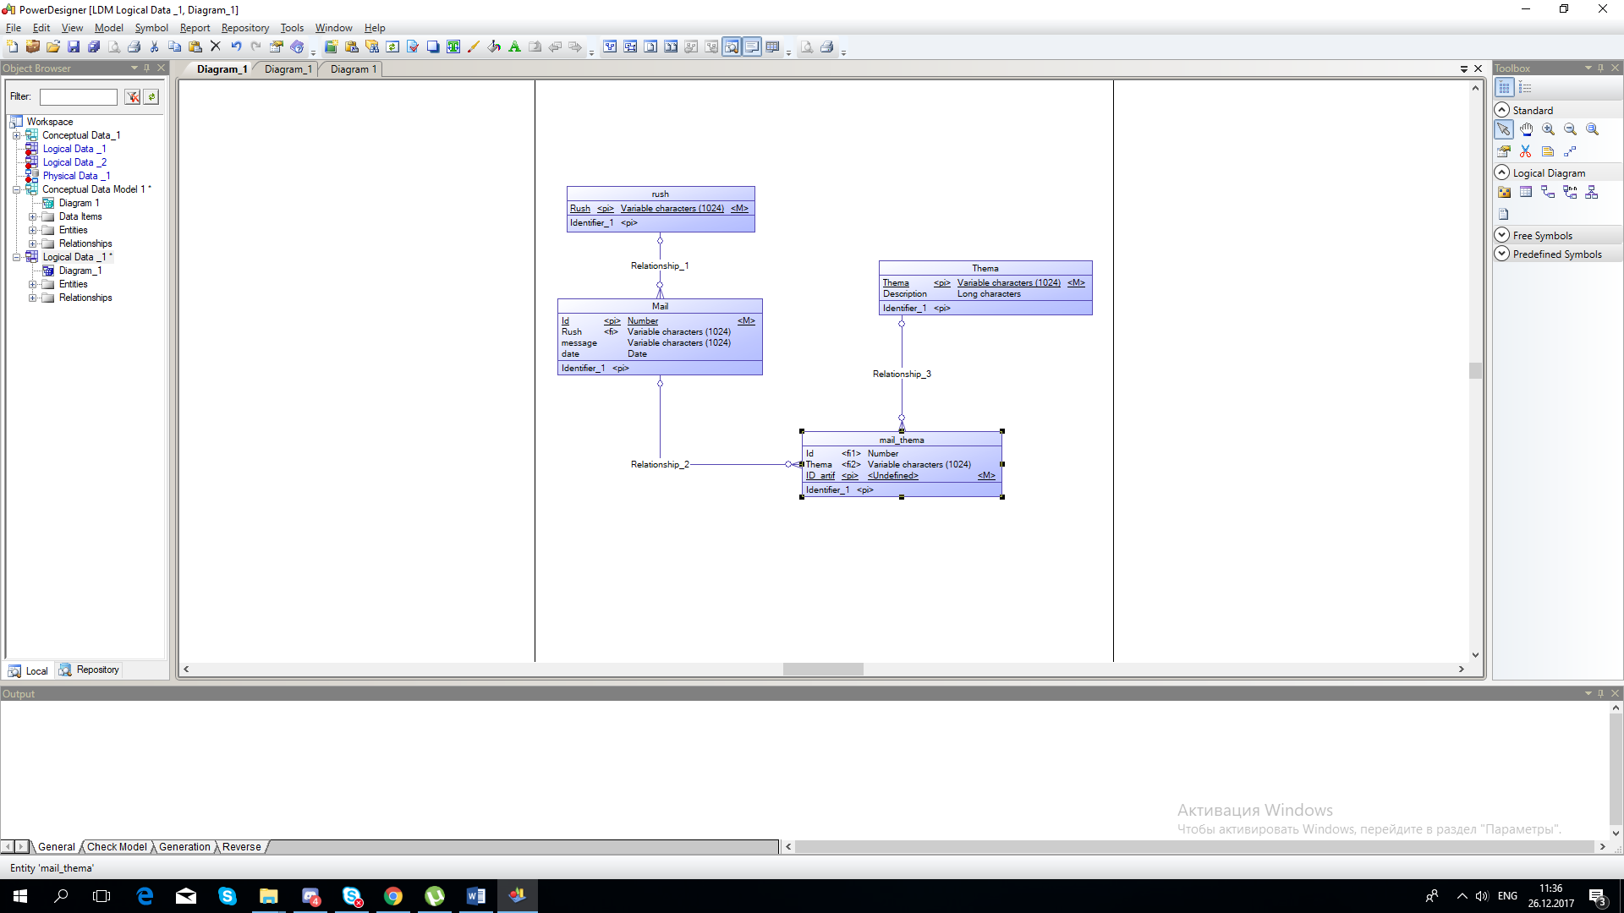

Рисунок 5.1 Оптимізована логічна діаграмма

Слід зауважити, що було додано штучний Primary Key в таблицю Mail_Thema.

Фізична діаграма зображена на рисунку 5.2

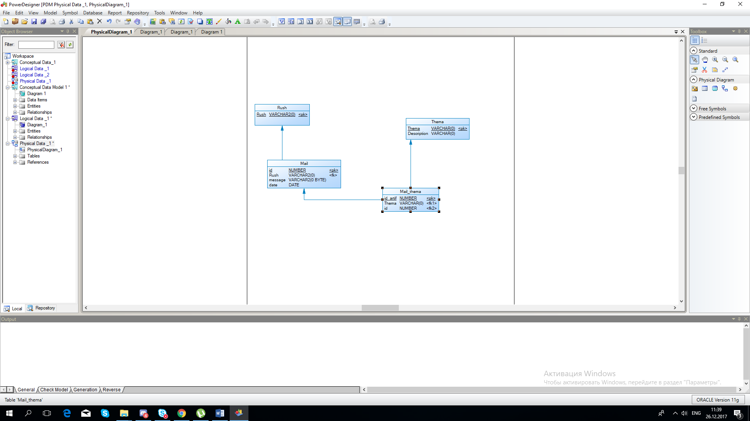

Рисунок 5.2 Фізична діаграма

 Побудована база володіє усіма властивостями баз даних, такими як: функціональна повнота; мінімальна надмірність; цілісність бази; узгодженість; актуальність; безпека; відновлюваність; логічна та фізична незалежність; ефективність.

# ВИСНОВОК

Під час виконання курсової роботи було набуто навичок написання програмного коду на мові Java використовуючи EE, розроблено власну базу даних, написані усі процедури, тригери к ній для безпечного доступу. Розроблено ER- моделі для програмного продукту, яка реалізує написання та перевірку листа, розроблено бізнес логіку цього програмного продукту. На виході отримали демо версію продукту з неповним функціоналом адміністратору.